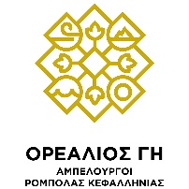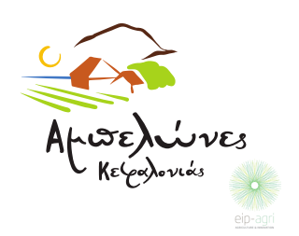

ΔΕΛΤΙΟ ΤΥΠΟΥ
Την Κυριακή 6 Απριλίου 2025 και ώρα 11:00΄ στον χώρο εκδηλώσεων του Συνεταιρισμού παραγωγών Ρομπόλας στα Ομαλά, θα γίνει η παρουσίαση των αποτελεσμάτων της έρευνας που διεξήχθη στη «ζώνη της Ρομπόλας» και είχε ως αντικείμενο, την εξοικονόμηση νερού και τη μείωση εισροών λιπασμάτων στους αμπελώνες.
Στην ερευνητική - επιχειρησιακή ομάδα του έργου, συμμετέχουν και θα παρουσιάσουν:
- Ο ΕΛΓΟ «ΔΗΜΗΤΡΑ», Ινστιτούτο Εδαφοϋδατικών πόρων (Ερευνητική μονάδα Θέρμης Θεσσαλονίκης),
- Το Ιόνιο Πανεπιστήμιο, Τμήμα Τεχνολογίας τροφίμων, Εργαστήριο Εδαφολογίας,
- Το Γεωπονικό Πανεπιστήμιο Αθηνών, Εργαστήριο Αμπελολογίας,
- Ο Αγροτικός Οινοποιητικός Συνεταιρισμός παραγωγών Ρομπόλας - Ορεάλιος Γη,
- Η Euricon ΕΠΕ, εταιρεία συμβούλων ανάπτυξης,
- Ο ΑΙΓΙΛΟΠΑΣ, Δίκτυο για την βιοποικιλότητα και την οικολογία στη Γεωργία,
- Ο Αργύριος Γεράκης, Ακ. Υπότροφος Τμ. Επιστήμης και Τεχνολογίας Τροφίμων,
Ιόνιο Πανεπιστήμιο.

Για όσους δεν είναι δυνατόν να παραβρεθούν στην εκδήλωση, μπορούν να την παρακολουθήσουν στον σύνδεσμο: https://youtube.com/live/91VioRAdXpY

